奖助贷系统录入说明
- 登陆系统
登陆网址：http://202.194.15.37:8080/xsgl/（山大首页快速通道“学生奖助贷”）
- 查找学生

点击左侧“学生基本信息”——〉点击右上方“学生基本信息维护及审核”——〉选择某个学生，点击“审核&维护”。
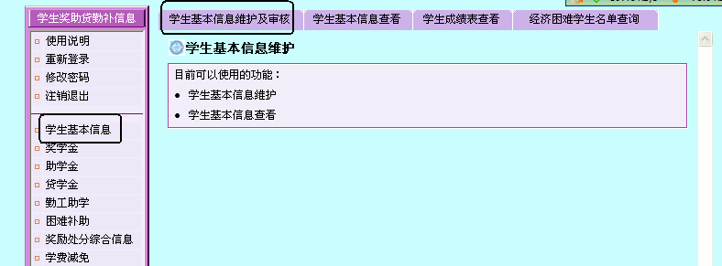

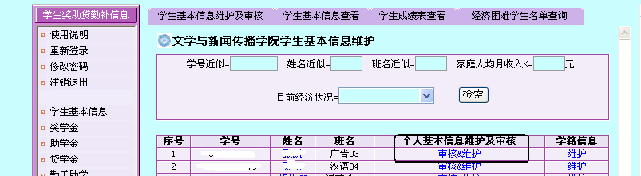

- 填写认定结果

在“目前经济状况”中选择该生的认定结果，点击“提交”。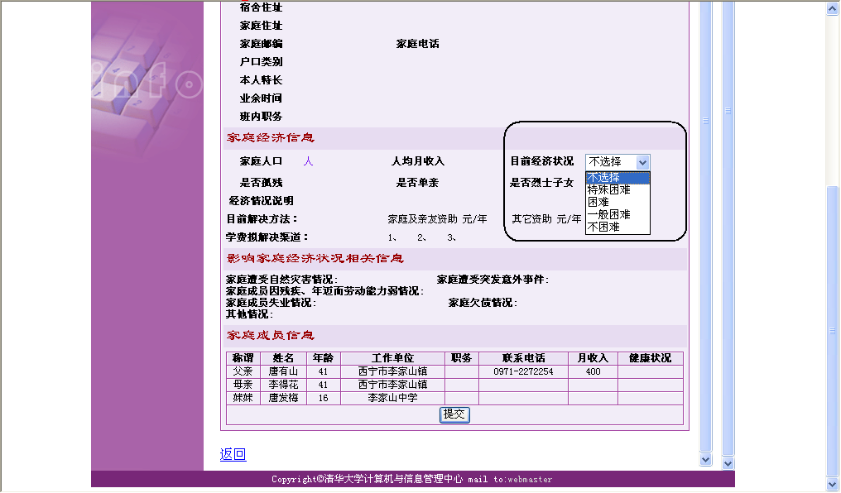

- 导出认定汇总表

点击左侧“学生基本信息”——〉点击右上方“学生基本信息查看”，选择“认定时间”为2016年，分别选择“所属年级”“目前经济状况”为适当值，点击“检索”，系统将列出条件范围内的所有数据。
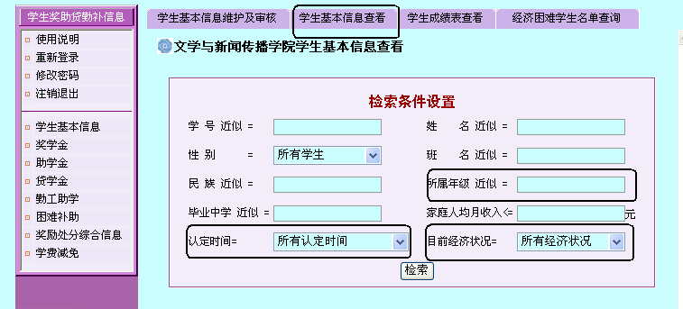
点击数据上方的“导出学生名单”，保存为认定结果的EXCEL汇总表。
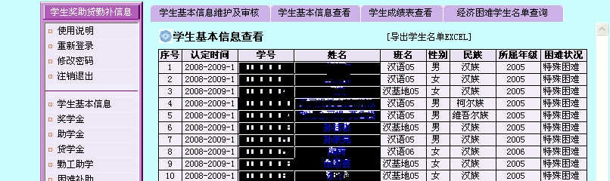

注意：在导出认定结果EXCEL汇总表时，请按“特殊困难”、“困难”分类依次从系统中导出，保持名单顺序与系统一致，并添加“序号”“总计”等项目，列出各类困难等级的人数。

- 查询认定结果

学生资助中心对家庭经济困难学生认定名单审核完毕后，学院可登陆系统查看本学院家庭经济困学生名单。

